

COURTIER ASSERMENTE – Olivier EVRARD
Tél : 02 99 202 202 – Fax : 02 99 202 200
BP 50 – 35404 ST-MALO Cédex – France

SAINT MALO, le 8/06/2010 $ 1,1955

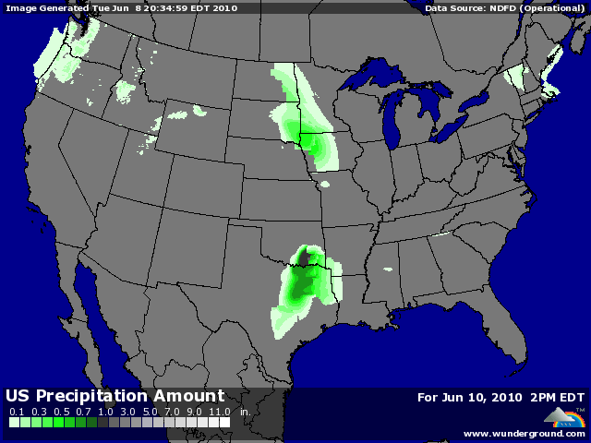

BLE : - la récolte avançant aux Us et aussi au niveau mondial, les disponibilités grimpent et les problèmes de place vont vite apparaitre,
+/- la pluie sur la wheat belt peut limiter la vitesse de la récolte, mais sans conséquences,
- la concurrence de la mer noire va en s’amplifiant. Pour preuve, les chiffres de l’IGC sur le taux de trois pays (Russie, Ukraine et Kazakhstan) dans les échanges mondiaux qui est passé de 8% en 2003/04 à 29% en 2009/10 !!!
+/- le marché attend peu de chose du rapport USDA si ce n’est une très légère réduction de la production de BH aux US,

MAÏS : - toujours sous la pression d’une météo pluvieuse avant le retour des beaux jours la semaine prochaine et donc des conditions de développement proches de l’idéal,
+/- qq rachats avant le rapport, après les ventes non stop des 8 derniers jours,
- une prime de risque qui pourrait totalement disparaitre en cas de rapport baissier demain,
- une concurrence qui sera de plus en plus vive si les volumes de blé sont confirmés,

SOJA : - comme en maïs, une météo US très favorable sauf pour les derniers hectares encore à semer,
- le marché de la graine au + bas des 8 derniers mois avec l’absence de la Chine aux achats en origine US, pour 2 raisons, les stocks locaux aux plus hauts et l’option argentine qui se précise au fur et à mesure que le différent s’aplanie,
- un rapport USDA attendu sans surprise, sinon des news baissières (rdt record ?),
+/- une variabilité du dollar qui reste très difficile à anticiper et impossible à contrôler. Ceci est d’ailleurs vrai pour toutes les commodities,

A SUIVRE : USDA et monnaie (bourses, pétrole).

